

**СПБ ГБ ПОУ «Радиотехнический колледж»**

Предметная область

на тему

«Сайт по продаже авиабилетов»

**Выполнил**

Ф.И.О Сергеев Никита Игоревич Гр. ИВ1к-21

Проверил _______________________________

Санкт – Петербург

2022г.

**Содержание**

1 Анализ предметной области

2 Проблема предметной области.

3 Описание информационной системы

4 Описание диаграмм по предметной области

Вывод

поставьте пожалуйста пять



**1 Анализ предметной области**

Телефон стал неотъемлемой частью жизни человека. Все чаще его стали использовать вместо ПК. Раньше телефоны были маленькими и менее хрупкими, а сейчас большая часть телефонов не может похвастаться этим качеством–экран стал больше и его проще разбить. По этой причине люди стали обращаться в сервисы для замены экрана.

**2 Проблема области**

В наше время оперативная замена экрана телефона, парой необходимость. Мой сайт может помочь клиентам быстро приобрести экран и заменить в доступных ему условиях: сервисы, знакомые мастера, и т.д.

**3 Описание информационной системы**

Сайт по продаже экранов телефонов.

На сайте можно купить экраны для телефонов разных моделей. после покупки товара, заказ доставляют покупателю, на указанный им адрес.

Также покупатель может попросить доставщика протестировать продукт при покупателе перед оплатой заказа.

У покупателя есть возможность возврата товара в определенные сроки с получением потраченных денежных средств.

**4 Описание диаграмм по предметной области**

**Use-Case (диаграмма вариантов использования)** - это сценарная техника описания взаимодействия. С помощью Use-Case может быть описано пользовательское требование, требование к взаимодействию систем, описание

взаимодействия людей и компаний в реальной жизни.

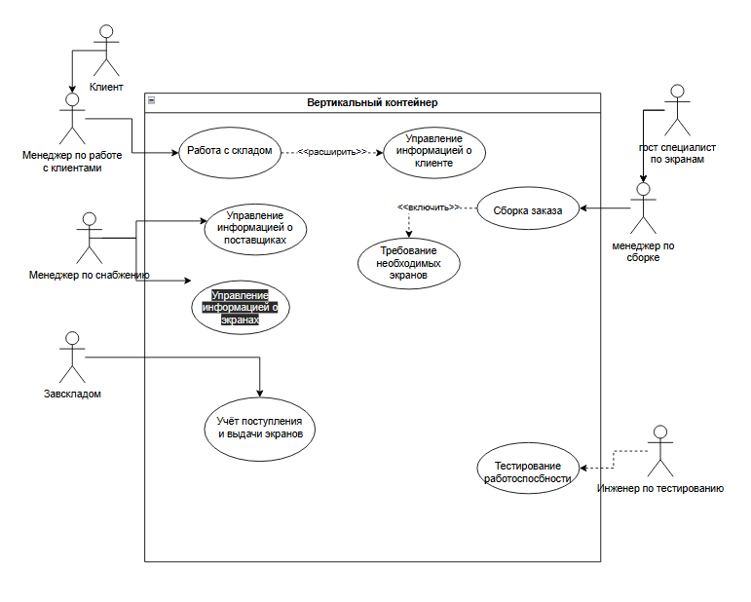

**Диаграмма последовательности (англ. sequence diagram)** — UML-диаграмма, на которой для некоторого набора объектов на единой временной оси показан жизненный цикл объекта (создание-деятельность-уничтожение некой сущности) и взаимодействие актеров (действующих лиц) информационной системы в рамках прецедента.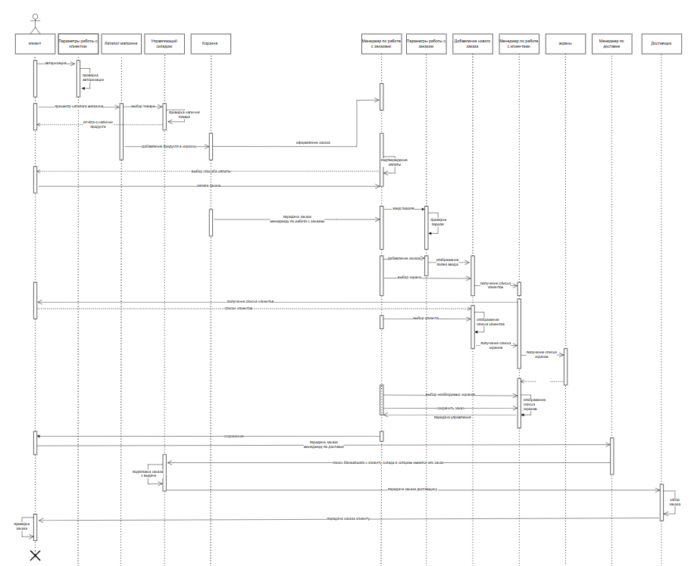

**ЕR-диаграмма** (схема «сущность-связь») — это разновидность блок-схемы, где показано, как разные «сущности» (люди, объекты, концепции и так далее) связаны между собой внутри системы.

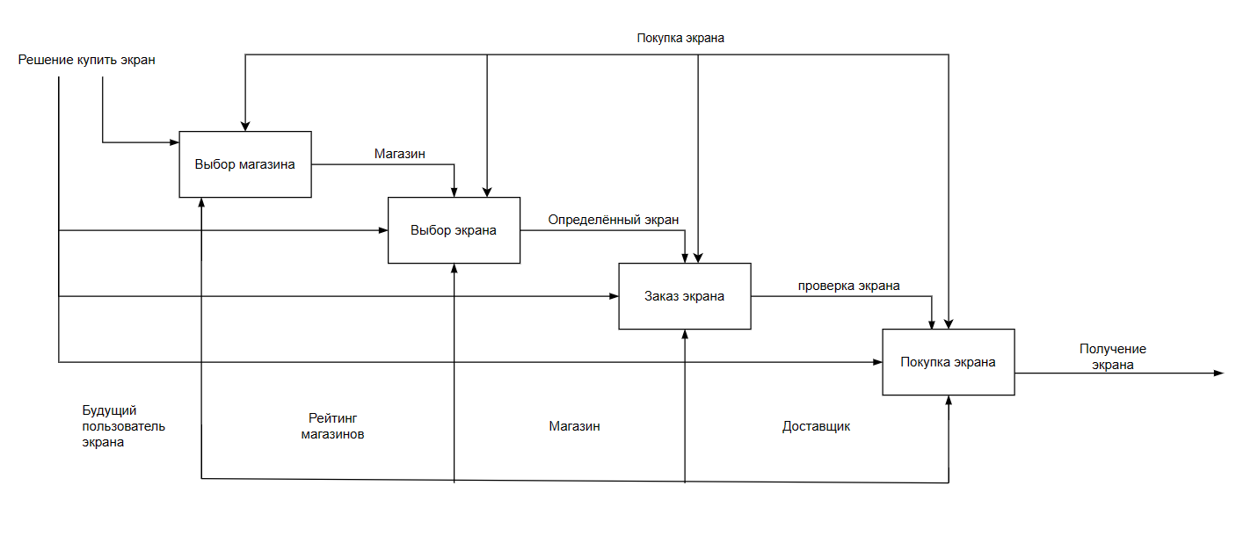

**IDEF0** — методология функционального моделирования (англ. function modeling) и графическая нотация, предназначенная для формализации и описания бизнес-процессов. Отличительной особенностью IDEF0 является её акцент на соподчиненность объектов. В IDEF0 рассматриваются логические отношения между работами, а не их временна́я последовательность (поток работ).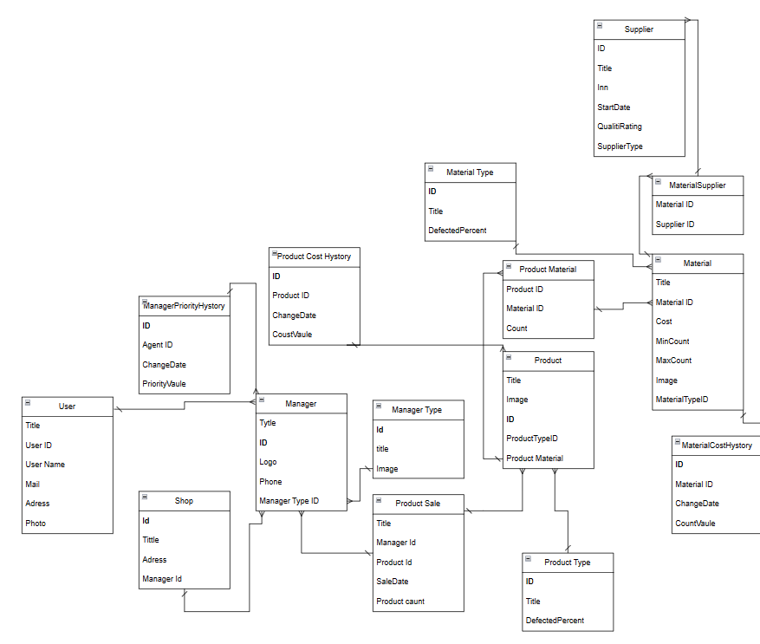

**Вывод**

Выше я предоставил базу–данных сайта по продаже экранов для телефонов.

По моему мнению это наиболее удобная версия, для покупателей экранов.

По представленной информации пользователь может приобрести удобный для него вариант.